Параметры программы Ревизор-СМАРТ
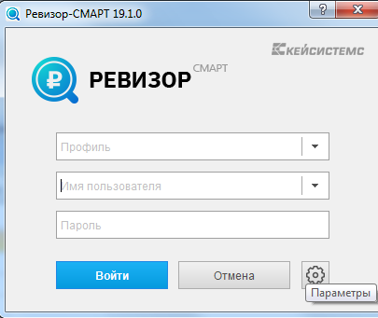
Нажимаем на «Параметры»
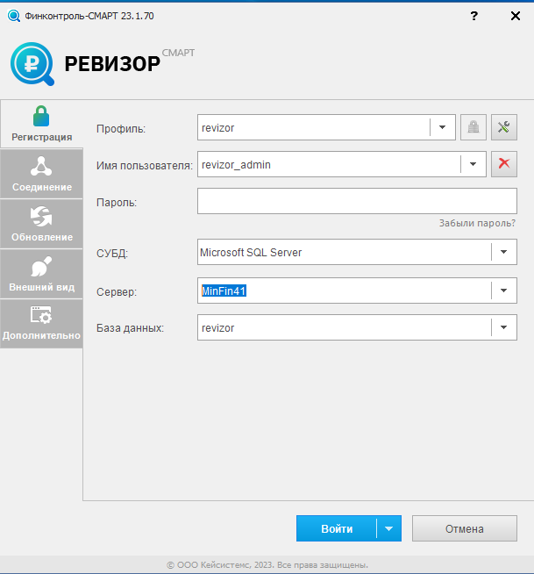

Вкладка «Регистрация» - вводите ваши «Имя пользователя» и «Пароль»
Сервер: MinFin41
База данных: revizor
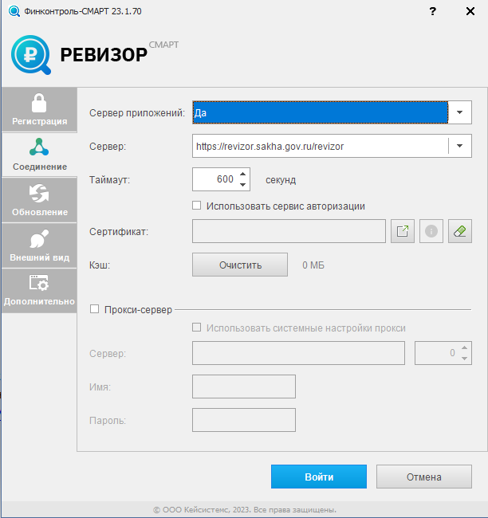

Вкладка «Соединение»
Сервер приложений: Да
Сервер: https://revizor.sakha.gov.ru/revizor
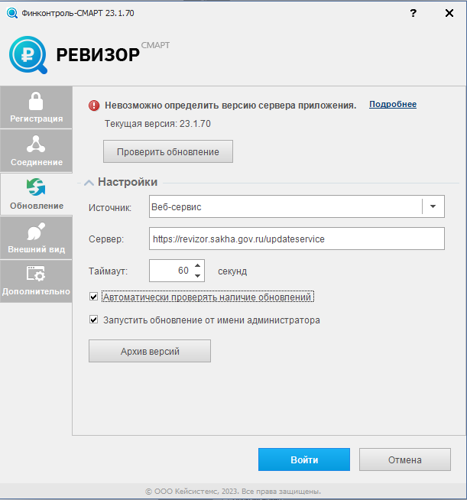
Вкладка «Обновление»
Источник обновления: Веб-сервис
Сервер: https://revizor.sakha.gov.ru/updateservice

